**Bài tập Slide : Kiểm thử dòng dữ liệu**

**Họ và tên:** Ngô Đăng Huy

**MSV:** 21020330

## Mã LMH: INT3117_1

## Bài 1 (slide t39)

## Để áp dụng phương pháp kiểm thử dòng dữ liệu động, chúng ta phải xác định các đường dẫn chương trình có một điểm đầu vào và một điểm đầu ra sao cho nó bao phủ việc gán giá trị và sử dụng mỗi biến của chương trình/đơn vị chương trình cần kiểm thử. Cụ thể, chúng ta cần thực hiện các bước sau:

## Xây dựng đồ thị dòng dữ liệu của chương trình/đơn vị chương trình

## Chọn một hoặc một số tiêu chí kiểm thử dòng dữ liệu.

## Xác định các đường dẫn chương trình phù hợp với tiêu chí kiểm thử đã chọn

## Lấy ra các biểu thức điều kiện từ tập các đường đi, thực hiện giải các biểu thức điều kiện để có được các giá trị đầu vào cho các ca kiểm thử tương ứng với các đường đi này và tính toán giá trị đầu ra mong đợi của mỗi ca kiểm thử

## Thực hiện các ca kiểm thử để xác định các lỗi (có thể có) của chương trình.

## Phân tích kết quả kiểm thử.

## Sửa các lỗi (nếu có) và thực hiện lại tất cả các ca kiểm thử trong trường hợp bước trên phát hiện ra lỗi.

## Bài 2:

## 

## Bài 3:

## 

## Bài 4:

## a,b,c)

|  |  |  |  |  |
| --- | --- | --- | --- | --- |
| Variable: x | Def-clear-path | Du-path | All-p-uses /some c-uses | All-c-uses / some p-uses |
| 0 – 1;  0 – 1 - 3 0 – 1 – 2;  0 – 1– 2 – 4;  0 – 1 – 2 – 4 – 5;  0 – 1 – 2 – 4 – 6;  0 – 1 – 2 – 4 – 5 – 6; 3 – 4; 3 – 4 – 5; 3 – 4 – 5 – 6; 3 – 4 – 6; | x x  x x   x x | x   x    x | x   x    x |

|  |  |  |  |  |
| --- | --- | --- | --- | --- |
| Variable: y | Def-clear-path | Du-path | All-p-uses /some c-uses | All-c-uses / some p-uses |
| 0 – 1; 0 – 1– 3; 0 – 1 – 3 – 4; 0 – 1 – 3 – 4 - 6; 2 – 4; 2 – 4 – 6; 5 – 6; | x  x x x x x | x  x  x | x  x x |

d)

Path (0 – 1 – 3 – 4 – 5 – 6) có thể thực thi được vì:

+)x+y=4 nên có thể x=-2; y =6; và sau đó thỏa mãn đkien x^2+y^2 >17.

+) hoặc có thể x = 2, y = 2, sau đó ở 3 định nghĩa lại x=5 => x^2+y^2 >17.  
Sau đó, thực hiện câu lệnh 5-6.

e)

Vì đó là 1 lệnh với use được sử dụng trước def, nên không thể là def-use pair được.

Ví dụ: x = x*2;

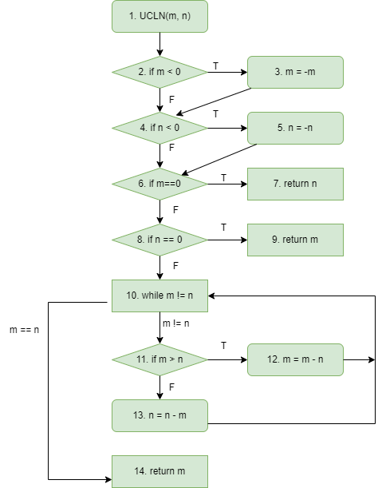**Bài 5:**

Đồ thị

CFG:

a)Đường đi và các ca kiểm thử với độ đo C2:

|  |  |
| --- | --- |
| Đường đi | Test-case |
| 1 – 2(T) – 3 – 4(T) – 6(F) – 8-9 | m = -5, n = 0 |
| 1 – 2F – 4T – 5 – 6T – 7 | m = 0, n = -5 |
| 1 – 2(T) – 3 – 4(T) – 5 – 6(F) – 8(F) – 10 – 11(F) –13 - 10 - 14. | m = -2  m = -4 |
| 1 – 2F – 4F – 6F – 8F – 10 – 11T – 12 – 10 – 14 | m = 10, n = 5 |

Độ phủ: 10/10 = 100%

b) Đường đi và các ca kiểm thử với độ đo all-def coverage:

|  |  |  |
| --- | --- | --- |
| Biến | Đường đi | Test-case |
| m | 1 – 2(T) - 3 | m = -1, n = 2 |
| m | 3 – 4(F) – 6 | m = -1, n = 2 |
| m | 12 – 10 – 14 | m = 6, n = 3 |
| n | 1 – 2(F) – 4 | m = 1, n = 2 |
| n | 5 – 6(F) – 8 | m = 1, n = -3 |
| n | 13 – 10 – 14 | m = 3, n = 6 |